Zamoli odraslog člana obitelji da ti pročita pjesmicu, a zatim odgovori na pitanja.

Zečićev san
Gore stablo,
dolje trava,
a u travi zečić spava.
Nina nana,
Nina nana.
A što li sanja?
To već sigurno znate.
Pa da, slatke mrkve i salate.
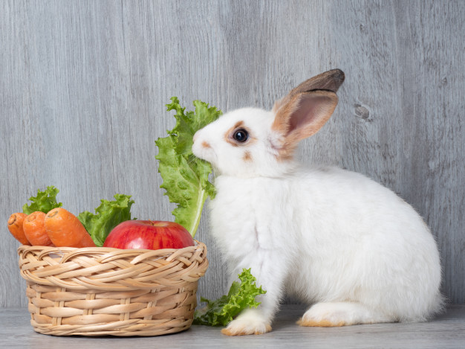
1. O kome govori pjesmica?
2. Što zečić sanja?

